**TUGAS PERTEMUAN 1**

**PEMROGRAMAN BERORIENTASI OBJEK**

***Instalasi Visual Studio Code & Program Hello World Java***



**Disusun oleh:**

**Rama Pramudya Wibisana 2022320019**

**Fauzi Ikhsan Fajar Muzaqi 2022320018**

**PROGRAM STUDI SISTEM INFORMASI**

**FAKULTAS INFORMATIKA**

**UNIVERSITAS BINA INSANI**

**BEKASI**

**2023**

* **Proses Instalasi Visual Studio Code**

1. Kunjungi [Official Website-nya](https://code.visualstudio.com/Download) menggunakan browser apa saja, kami menggunakan chrome browser.

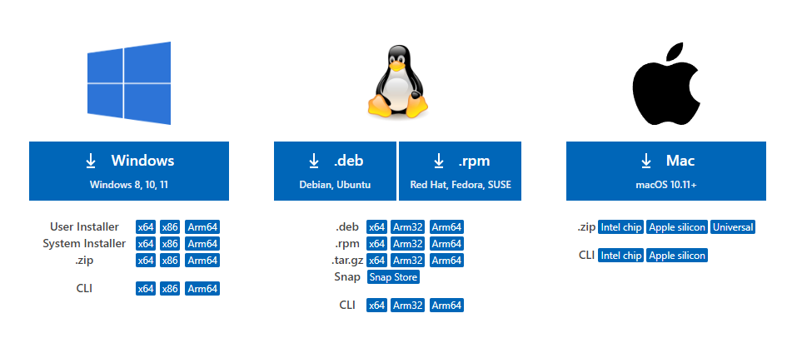

1. Di sini kami menggunakan Windows OS, maka klik icon download Windows.
2. Jika sudah terdownload, jalankan setup-nya.



1. Klik *I accept the agreement* lalu klik *Next*.

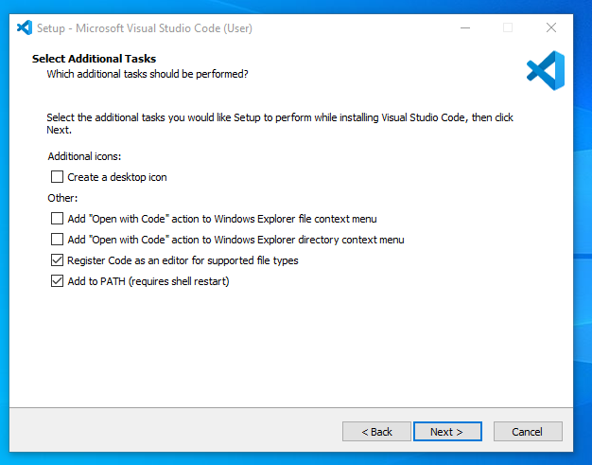

1. Ikuti step-nya seperti di atas.

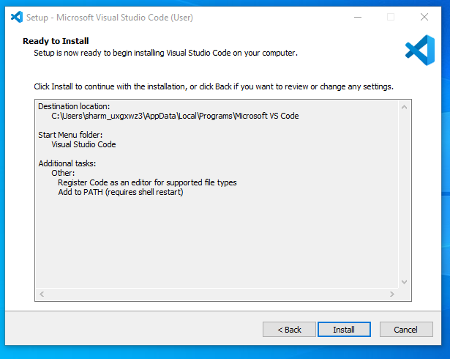

1. Klik *Install* dan tunggu hingga instalasi selesai*.*

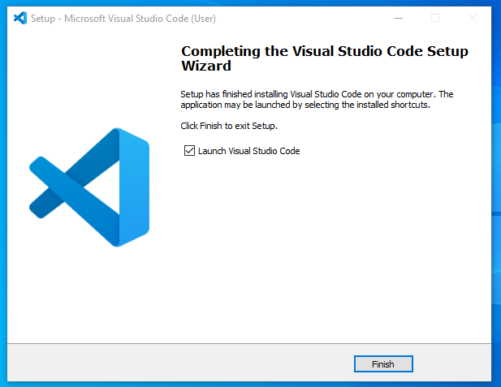

1. Instalasi VS Code sudah selesai, kalian bisa langsung menggunakan VS Code.
2. Hello world menggunakan java pada Visual Studio Code

